Міністерство освіти і науки, молоді та спорту України

Івано-Франківський національний технічний університет нафти і газу

Кафедра програмного забезпечення

автоматизованих систем.

Лабораторна робота №8

Тема: Файлова система ОС UNIX

Виконав ст. групи ПІ 10-1

Пірус І.С.

Перевірив: Броновський І.В

м.Івано-Франківськ

2012

Тема: Файлова система ОС UNIX

Мета: Ознайомитися з файловою системою ОС UNIX, механізмами її функціонування, основними елементами файлової системи: суперблок, типи файлів, список вільних блоків

Завдання: Розробити програму, яка здійснює перегляд поточного каталогу та виводить на екран його вміст групами в порядку зростання числа посилань на файли (в тому числі імена каталогів). Група являє собою об'єднання файлів з однаковим числом посилань на них.

Виконання:

За допомогою текстового редактору nano створюємо новий файл та записуємо програмний код. Зберігаємо файл з розширенням \*.c (розширення мови програмування Сі). За допомогою компілятора g++ (у використаній системі його не було, тому встановити його можна командою sudo apt-get install g++) компілюємо файл та виконуємо його.

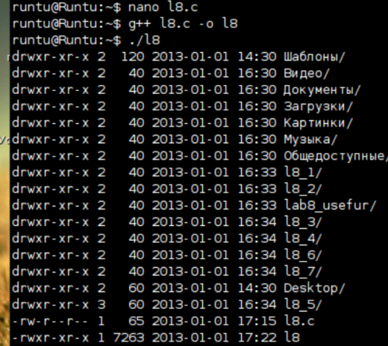

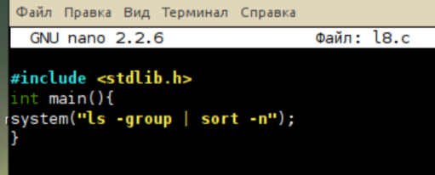

Висновок: на цій лабораторній роботі я навчився писати і виконувати файли написаних на інших мовах програмування та ознайомився з файловими системами ОС UNIX.